Отчет по лабораторной работе 7

Эффективность рекламы

Шалыгин Георгий Эдуардович

Содержание

# 1 Цель работы

Изучить построение математической эффективности рекламы.

# 2 Задание

1. Постройте график распространения рекламы, математическая модель в 3х случаях которой описывается тремя уравнениями.
2. Для случая 2 определите в какой момент времени скорость распространения рекламы будет иметь максимальное значение.

# 3 Теоретическое введение

## 3.1 Постановка задачи

Организуется рекламная кампания нового товара или услуги. Необходимо, чтобы прибыль будущих продаж с избытком покрывала издержки на рекламу. Вначале расходы могут превышать прибыль, поскольку лишь малая часть потенциальных покупателей будет информирована о новинке. Затем, при увеличении числа продаж, возрастает и прибыль, и, наконец, наступит момент, когда рынок насытиться, и рекламировать товар станет бесполезным.

Предположим, что торговыми учреждениями реализуется некоторая продукция, о которой в момент времени $t$ из числа потенциальных покупателей $N$ знает лишь $n$ покупателей. Для ускорения сбыта продукции запускается реклама по радио, телевидению и других средств массовой информации. После запуска рекламной кампании информация о продукции начнет распространяться среди потенциальных покупателей путем общения друг с другом. Таким образом, после запуска рекламных объявлений скорость изменения числа знающих о продукции людей пропорциональна как числу знающих о товаре покупателей, так и числу покупателей о нем не знающих.

Модель рекламной кампании описывается следующими величинами. Считаем, что $\frac{dn}{dt}$- скорость изменения со временем числа потребителей, узнавших о товаре и готовых его купить, $t$- время, прошедшее с начала рекламной кампании, $n\left(t\right)$- число уже информированных клиентов. Эта величина пропорциональна числу покупателей, еще не знающих о нем, это описывается следующим образом: $α_{1}\left(t\right)\left(N−n\left(t\right)\right)$, где $N$- общее число потенциальных платежеспособных покупателей, $α_{1}\left(t\right)$- характеризует интенсивность рекламной кампании (зависит от затрат на рекламу в данный момент времени). Помимо этого, узнавшие о товаре потребители также распространяют полученную информацию среди потенциальных покупателей, не знающих о нем (в этом случае работает т.н. сарафанное радио). Этот вклад в рекламу описывается величиной $α_{2}\left(t\right)n\left(t\right)\left(N−n\left(t\right)\right)$, эта величина увеличивается с увеличением потребителей узнавших о товаре. Математическая модель распространения рекламы описывается уравнением:

$$\frac{dn}{dt}=\left(α_{1}\left(t\right)+α_{2}\left(t\right)n\left(t\right)\right)\left(N−n\left(t\right)\right)$$

При $α_{1}>>α_{2}$ получается модель типа модели Мальтуса. Подробнее в [1].

В обратном случае, при $α_{1}<<α_{2}$ получаем уравнение логистической кривой. Подробнее в [2].

# 4 Выполнение лабораторной работы

1. Вариант 27. Объем аудитории $N=756$, в начальный момент о товаре знает 17 человек. Рассмотрим первую модель $\frac{dn}{dt}=\left(0.73+0.000013n\left(t\right)\right)\left(N−n\left(t\right)\right)$.
2. Зададим систему и начальные условия на Julia (fig. 1).

* 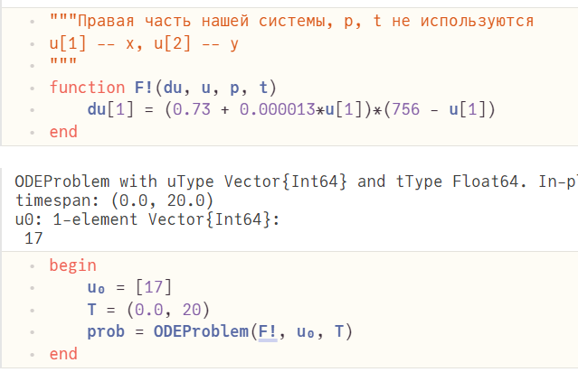
* Рис. 1: Код для первой модели

1. Построим график изменения численности (fig. 2)

* 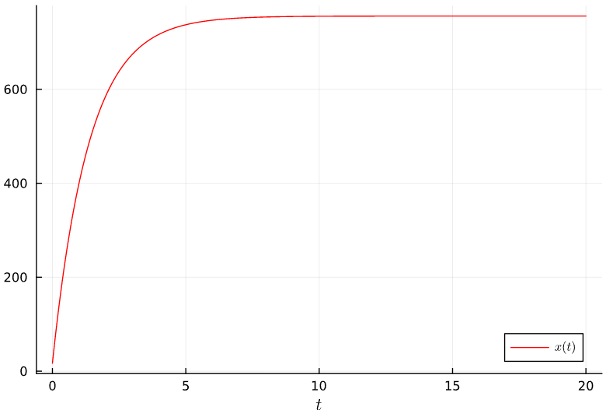
* Рис. 2: График для первой модели

1. Теперь зададим модель в Opemmodelica (fig. 3).

* 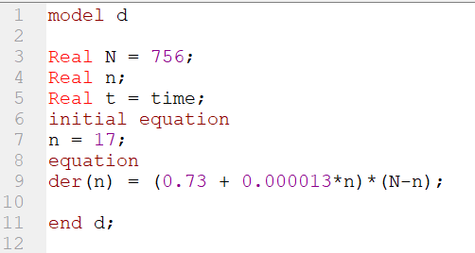
* Рис. 3: Модель в openmodelica

1. Построим график (fig. 4).

* 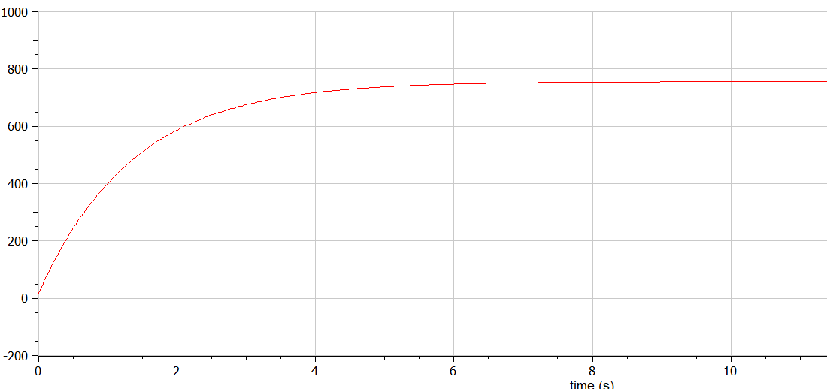
* Рис. 4: Результаты моделирования в openmodelica

1. Как видно, модель стремится к модели Мальтуса.
2. Рассмотрим второй случай, если $α_{1}<<α_{2}$. Уравнение модели $\frac{dn}{dt}=\left(0.000013+0.73n\left(t\right)\right)\left(N−n\left(t\right)\right)$.
3. Система уравнений в Julia (fig. 5).

* 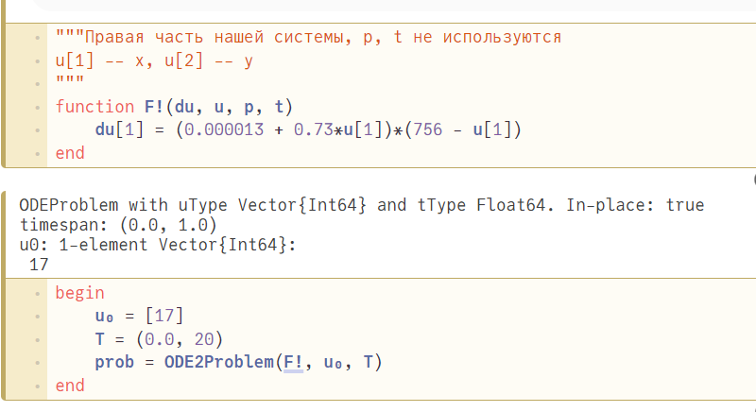
* Рис. 5: Код для второй модели

1. Построим графики (fig. 6)

* 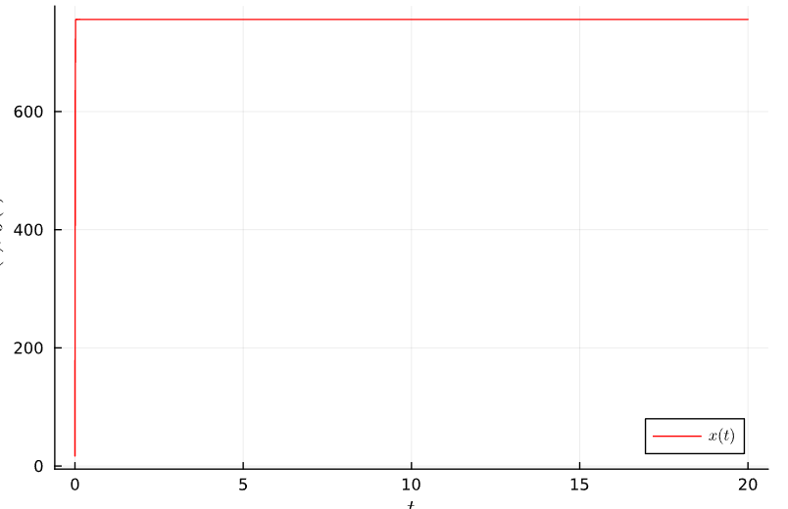
* Рис. 6: Результат моделирования в julia

1. Та же модель в openmodelica (fig. 7)

* 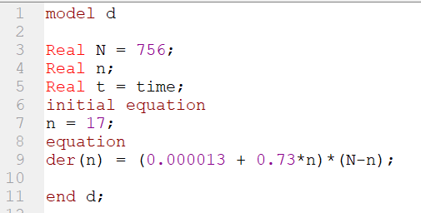
* Рис. 7: Код для второй модели

1. И результаты моделирования (fig. 8)

* 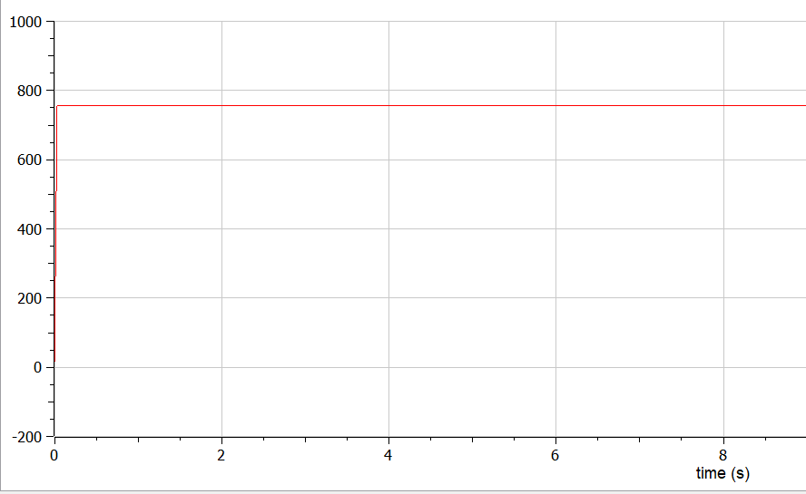
* Рис. 8: График модели

1. Рассмотрим третий случай $\frac{dn}{dt}=\left(0.55sin\left(t\right)+0.33sin\left(5t\right)n\left(t\right)\right)\left(N−n\left(t\right)\right)$
2. Система уравнений в Julia (fig. 9).

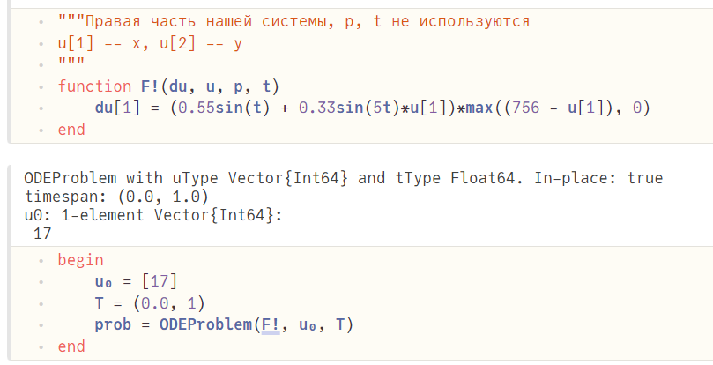

Рис. 9: Код для третей модели

1. Построим графики (fig. 10)

* 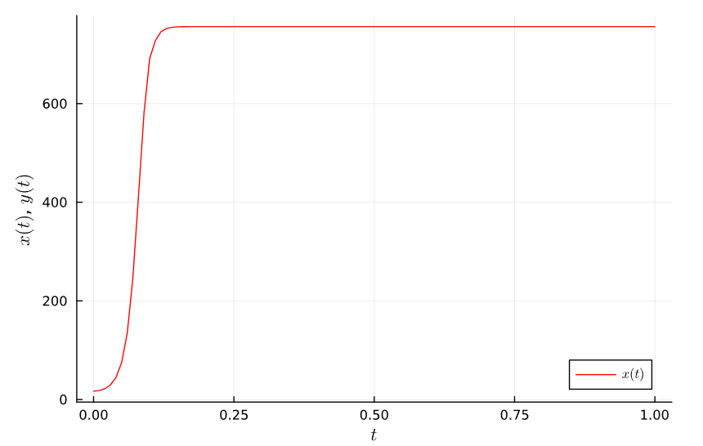
* Рис. 10: Результат моделирования в julia

1. Та же модель в openmodelica (fig. 11)

* 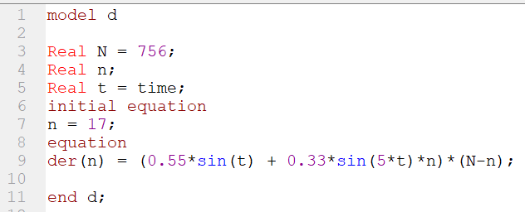
* Рис. 11: Код для третей модели

1. И результаты моделирования (fig. 12)

* 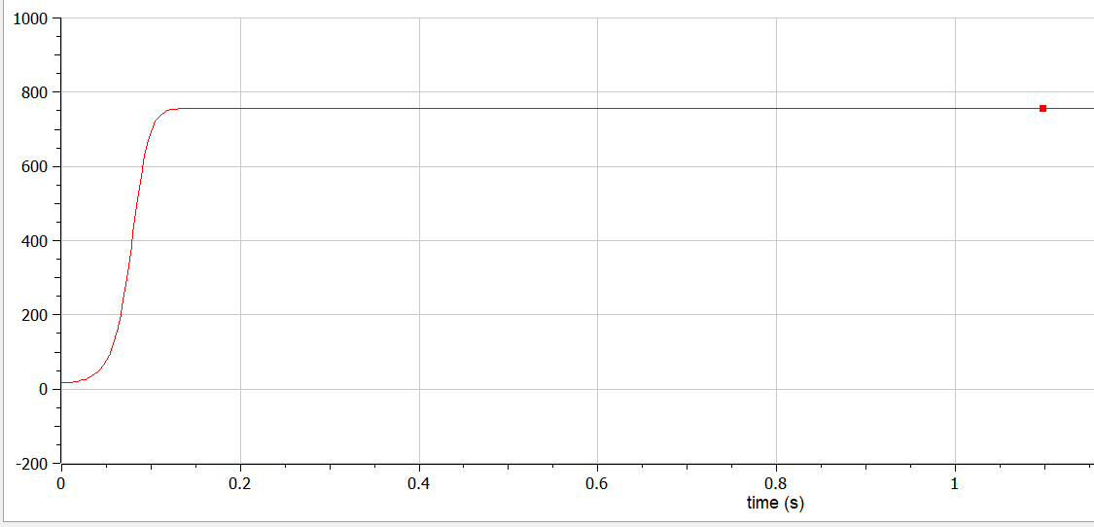
* Рис. 12: График модели

1. Здесь очевидно, когда скорость рекламы имеет максимальное значение: в точке перегиба логистической кривой примерно в $t=0.1$.

# 5 Выводы

В итоге была рассмотрена простейшая модель эффективности рекламы . С использованием Julia и OpenModelica построены графики изменения численности, найдена точка максимума скорости.

# Список литературы

1. Н. К.С. Экономико-математические методы и модели в логистике. НИУ ВШЭ, Факультет Санкт-Петербургская школа экономики и менеджмента, 2010. 124 с.

2. Попов В. Д. Д.Н.А. МОДЕЛИРОВАНИЕ РАСПРОСТРАНЕНИЯ РЕКЛАМЫ. Белорусский государственный университет информатики и радиоэлектроники г. Минск, Республика Беларусь, 2022.